Leggero e senza limiti di lunghezza come il binario di un trenino giocattolo
Il nuovo modulo lineare drylin Endless Gear (EGW) di igus assicura massima libertà di progettazione
1 marzo 2023 - Facile da installare ed estendibile quasi all'infinito, il nuovo modulo lineare drylin Endless Gear (EGW) è una guida modulare con azionamento a pignone e cremagliera. I tratti distintivi di questo sistema igus sono: non richiede lubrificazione, si presta a corse di ogni lunghezza, presenta costi contenuti ed è leggero quasi come il binario di un trenino giocattolo. A differenza degli attuatori a cinghia dentata che, in genere presentano limiti di lunghezza, EGW può essere utilizzato anche con più slitte che - dotate ognuna di un proprio motore elettrico - possono viaggiare in direzioni e a velocità diverse. Inoltre, la modularità che contraddistingue questa guida lineare permette di allungarla aggiungendo ulteriori carrelli anche dopo l'installazione.

Il kit drylin Endless Gear è composto da due soli pezzi, ciascuno lungo due metri, che ne agevolano la movimentazione e il trasporto. Il sistema EGW è una soluzione completa: dalla guida lineare ai carrelli, fino alle catene e ai cavi di comando, tutti i vari componenti vengono offerti da igus e - su richiesta - sono forniti pronti per l'installazione, con motore e sistema di controllo.

Processo ripetibile e preciso, anche su corse lunghe
Il sistema drylin EGW è costituito da diversi componenti: il primo è la rotaia di guida in alluminio anodizzato duro con profilo rotondo WS-20 della serie drylin W, su cui scorrono le slitte. Nella parte centrale, infatti, è presente un profilo destinato ad alloggiare la cremagliera in polimero. Il secondo componente è la slitta di azionamento, appoggiata sulla guida mediante quattro lamine di scorrimento realizzate in plastica ad alte prestazioni iglidur J200. Un motore elettrico posto nella slitta aziona una ruota dentata che ingrana nella cremagliera; il cavo del motore si sposta grazie a una catena portacavi che corre parallelamente alla rotaia. Il terzo componente è una slitta di traino fissata direttamente a quella di azionamento, su cui è possibile montare elementi come telecamere, robot per il prelievo o sensori.
La nuova guida lineare espandibile su base modulare igus è ideale per eseguire operazioni di collaudo o monitoraggio caratterizzate da una precisa ripetibilità, anche su corse molto lunghe. Può essere impiegata, per esempio, nell'ispezione dei tetti dei treni o nella produzione di componenti automobilistici, garantendo standard di qualità e sicurezza più elevati. "In applicazioni come queste, il sistema drylin EGW funziona più silenziosamente e con molte meno vibrazioni rispetto alle più tradizionali guide lineari a ricircolo di sfere", sottolinea Edoardo Rivolta, Product Manager drylin di igus Italia. "Inoltre, grazie all’utilizzo della plastica al posto del metallo, si riduce anche il peso della guida lineare e quindi la forza motrice necessaria".

Il sistema ha superato 45.000 cicli test senza evidenziare usura significativa
Le guide lineari drylin EGW sono estremamente resistenti, come hanno dimostrato i test condotti nel laboratorio igus: anche dopo 45.000 cicli non si è riscontrata alcuna usura significativa. Nel caso in cui ciò dovesse accadere, trattandosi di un sistema modulare, l'utente può semplicemente sostituire le lamine di scorrimento direttamente sulla guida in pochi minuti, senza smontarla. Un altro plus di questo sistema è che non richiede alcuna lubrificazione esterna, poiché prodotto da igus utilizzando un polimero ad alte prestazioni che contiene lubrificanti solidi incorporati che vengono rilasciati con il passare del tempo. Ciò consente un funzionamento a secco con attrito ridotto da cui derivano conseguenti vantaggi anche in termini di diminuzione dei costi di manutenzione.

Maggiori dettagli sono disponibili al seguente link:
https://www.igus.eu/info/n22-endless-gear-egw

Immagine PM7222-1
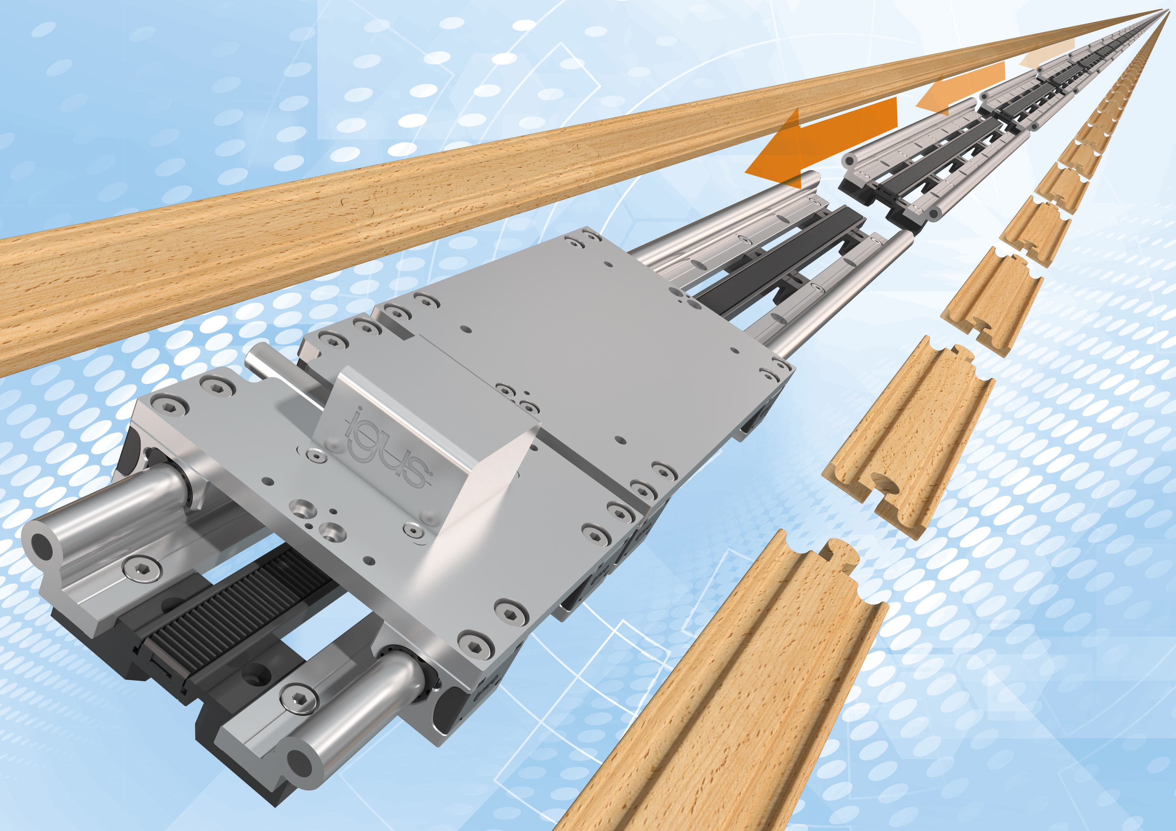
Il nuovo modulo lineare drylin Endless Gear, esente da lubrificazione, permette di allungare la corsa in modo semplice ed economico con un principio a innesto simile a quello di un treno giocattolo. (Fonte: igus GmbH)

Relazioni Pubblico Relazioni Stampa

Marie Olyve - Marketing e Comunicazione Pinkommunication per igus Italia
igus Italia Cristina Cortellezzi - Tel. +39 340 1044227
via delle Rovedine, 4 Laura Premoli - Tel. +39 347 41419606
23899 Robbiate (LC) info@pinkommunication.it
Tel. +39 039 5906 266
molyve@igus.net
www.igus.it/press

INFORMAZIONI SU IGUS

igus GmbH sviluppa e produce motion plastics. Questi polimeri ad alte prestazioni sono esenti da lubrificazione; migliorano la tecnologia e riducono i costi ovunque ci siano parti in movimento. Nei sistemi di alimentazione, nei cavi da posa mobile, cuscinetti lineari e non e per gli attuatori lineari a vite, igus è leader di mercato a livello mondiale. Impresa a conduzione familiare con sede a Colonia (Germania), igus ha filiali in 31 paesi e conta circa 4.900 dipendenti in tutto il mondo. Nel 2021 igus ha realizzato un fatturato di 961 milioni di euro. igus gestisce i più grandi laboratori di test del settore per poter offrire soluzioni e prodotti innovativi e una maggiore sicurezza per gli utenti. 234.000 articoli sono disponibili a magazzino, la cui durata d'esercizio può essere calcolata online. Negli ultimi anni l'azienda ha continuato ad ampliare la propria attività, creando anche startup interne, per esempio per i cuscinetti a sfere, gli azionamenti robot, il settore della stampa 3D, la piattaforma RBTX per Lean Robotics o per la gamma "smart plastics" di componenti intelligenti per l'Industria 4.0. Tra gli investimenti più significativi in materia ambientale ci sono il programma "chainge" - riciclo di catene portacavi usate - e la partecipazione in un'impresa che mira a produrre petrolio da rifiuti plastici.

I termini "igus", “Apiro”, "chainflex", "CFRIP", "conprotect", "CTD", “drygear”, "drylin", "dry-tech", "dryspin", "easy chain", "e-chain", "e-chain systems", "e-ketten", "e-kettensysteme", "e-skin", “e-spool”, "flizz", “ibow”, “igear”, "iglidur", "igubal", “kineKIT”, "manus", "motion plastics", “print2mold”, "pikchain", "plastics for longer life", "readychain", "readycable", “ReBeL”, "speedigus", "tribofilament“, "triflex", "robolink", "xirodur" e "xiros" sono marchi protetti ai sensi delle leggi vigenti sui marchi di fabbrica nella Repubblica Federale Tedesca e in altri paesi, ove applicabile

